CALENDAR ASTRONOMIC 2016

Fenomene astronomice în luna iunie
/Datele din acest calendar sunt valabile pentru coordonatele Bârladului/

03 iunie – Saturn la opoziţie (m = 0,0) / (ora 09)

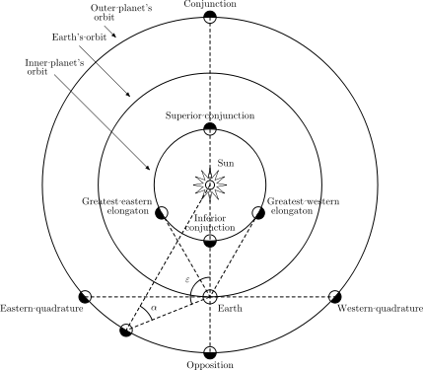

04 iunie – Luna aproape de roiul deschis Pleiade / (ora 06)
05 iunie – Mercur (m = + 0,6) la elongaţie maximă, 24 grade vest / (ora 12)
10 iunie – Luna aproape de steaua Regulus / constelaţia Leo / (ora 17)
11 iunie – Luna aproape de Jupiter (m = - 2,0) / (ora 22)
13 iunie – Mercur (m = 0,0) la 6,7 grade SSE de Pleiade / (ora 19)
15 iunie – Luna aproape de steaua Spica / constelaţia Virgo / (ora 04)
17 iunie – Luna aproape de Marte (m = - 1,7) / (ora 16)
18 iunie -Luna aproape de steaua Antares/ constelaţia Scorpius / (ora 24)
19 iunie - Luna aproape de Saturn (m = + 0,1) / (ora 04)
21 iunie – Solstiţiul de vară / (ora 01:34) Este momentul în care Soarele atinge punctul nordic cel mai îndepărtat de ecuatorul ceresc. El marchează începutul verii în emisfera nordică şi a iernii în emisfera sudică.

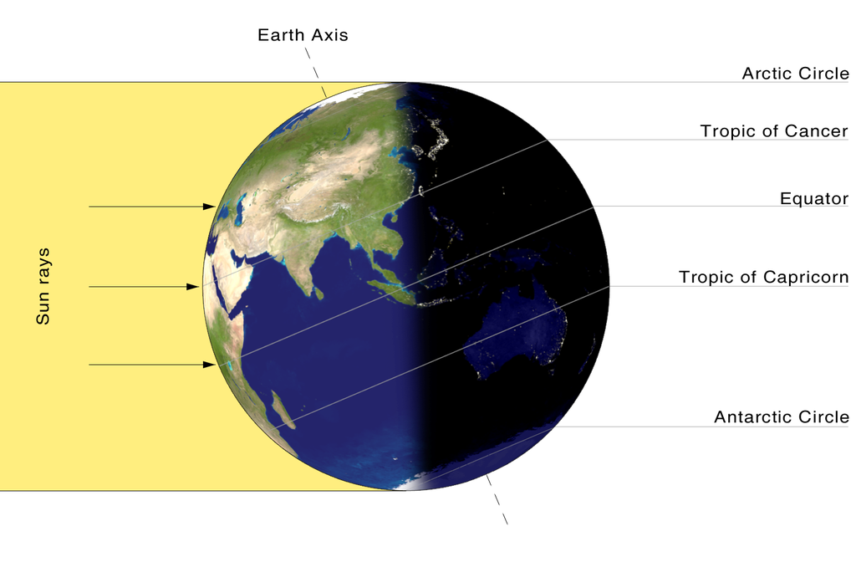

Răsăritul şi apusul planetelor vizibile cu ochiul liber
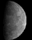
Mercur este vizibil dimineaţa, foarte aproape de orizont.

Venus nu se observă, deoarece este aparent prea aproape de Soare.

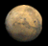

Marte este vizibil aproape toată noaptea.

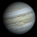

Jupiter se observă seara şi până după miezul nopţii.


Saturn se observă aproape toată noaptea.

Soarele

Răsărit şi apus
La începutul lunii răsare la ora 5h21m şi apune la ora 20h53m, iar la sfârşitul lunii răsare la ora 5h21m şi apune la ora 21h04m.

Poziţia pe ecliptică
Soarele este la începutul lunii în constelaţia Taurus, iar de pe 22 iunie în constelaţia Gemini.

Luna
Distanţa de Pământ
03 iunie, ora 14, PERIGEU - la 361.140 km de Pământ
15 iunie, ora 15, APOGEU - la 405.024 km de Pământ

Fazele Lunii

05 iunie /ora 06:00 - Luna Nouă

12 iunie /ora 11:10 - Luna la Primul Pătrar

20 iunie /ora 14:02 - Luna Plină

27 iunie /ora 21:19 - Luna la Ultimul Pătrar

Curenţi meteorici

June Boötids (JBO)
Cometa “părinte” este cometa 7P/Pons-Winnecke. Intervalul de activitate: 22 iunie – 2 iulie. Maximul se produce pe 27 iunie, ora 06. Numărul de meteori pe oră este variabil: 0-100+.

Apropieri ale unor asteroizi de Pământ

ASTEROIDUL | DATA | DISTANŢA | MĂRIMEA
2016 JB29 | 04.06 | 12,1 LD | 54 m
1997 XF11 | 10.06 | 70 LD | 1,8 km
2015 XZ378 | 13.06 | 9,7 LD | 16 m
2009 CV | 20.06 | 12,4 LD | 60 m
2010 NY65 | 24.06 | 10,7 LD | 215 m

Notă: LD = "Lunar Distance". 1 LD = 384.401 km, distanţa medie dintre Pământ şi Lună. 1 LD = 0,00256 UA.

prof.Ioan Adam, preşedinte Asociaţia Astronomică “Sirius”- Club UNESCO

